1. PREFACE

Selon Marie Edmond JONES: “la meilleure façon de commencer est de commencer”.

En effet, c’est le premier annuaire des statistiques sanitaires que le Ministère de la Santé produit depuis la Réforme du Système d’Information Sanitaire. Cet annuaire, qui pourra servir de référence pour l’année 1998, constitue un test. Il couvre la période de Juillet 1998 (début de la généralisation du Système) à Juin 1999.

Comme tout annuaire, c’est un document renfermant des informations recueillies auprès des Formations Sanitaires tant publiques que privées de Madagascar. D’autres données d’ordre général mais ayant trait à la santé proviennent d’organismes ou institutions de divers secteurs.

C’est à dessein que des commentaires ou analyses ou autres interprétations ne figurent pas sous un tableau ou un graphique. Ainsi, il appartient à l’aimable lecteur d’y puiser la substantifique moelle dont il a besoin. Nous lui convions cependant de nous livrer, sans ménagement aucun, les remarques et observations dans le but d’améliorer les annuaires ultérieurs. Sûrement, des imperfections voire des incohérences auront entaché ce document. Des données sembleront aberrantes et inconcevables, ceci vient du fait que des rapports ont fait défaut. Certaines données ont manqué et elles ont été rapportées ici sans complaisance ni manipulation aucune. Les causes en sont que des erreurs de collecte, de transcription, de saisie des données peuvent s’y glisser malgré moult contrôles et vérifications à tous les niveaux du Système.

Quoiqu’il en soit, ce document nous donne une vue générale de la situation sanitaire récente de l’Ile. Cet annuaire constitue également une référence pour les autres annuaires à venir.

Si ce document pourrait servir de bases de données- pour une quelconque analyse de situation, de prise de décisions et d’actions tendant à améliorer la situation sanitaire du Pays à quelque niveau que ce soit- alors il aura atteint son but.

Professeur RATSIMBAZAFIMAHEFA RAHANTALALAO Henriette Ministre de la Santé

AVANT - PROPOS

Avec la parution de ce troisième Annuaire des statistiques du secteur santé de Madagascar, l’on peut affirmer que la publication périodique de ce document a atteint son rythme de croisière depuis la mise en place du nouveau système d’information sanitaire pour la gestion à Madagascar en 1998. Le présent annuaire couvre les données de l'année 2000.
Les objectifs de cet annuaire sont :
- de mettre à la disposition des décideurs et utilisateurs de tous les niveaux les données annuelles concernant l'état de santé de la population et les activités des services de santé à Madagascar
- et d’obtenir des tendances pour les problèmes de santé.

Les données qu'il contient proviennent principalement des rapports mensuels d’activités de toutes les formations sanitaires de Madagascar, tant publiques que privées et confessionnelles :

- Rapports Mensuels d’Activités des Centres de Santé de Base de niveau I et de niveau II ( CSB1 et CSB2 ) : à ce titre il se différencie des précédents annuaires dont les données pour les CSB étaient obtenues à partir des états récapitulatifs fournis par les Rapports mensuels de synthèse des districts (RMSD) qui faisaient donc
mensuellement une compilation des données des Rapports Mensuels d’Activités venant des Centres de Santé de Base,
- Rapports Mensuels d’Activités des Centres Hospitaliers de District de niveau I et de niveau II (CHD1 et
CHD2) ,
- Rapports Mensuels d’Activités des Centres Hospitaliers Universitaires (CHU) et Régionaux (CHR) .
Il comprend aussi :
- des données provenant des services centraux du Ministère de la Santé,
- ainsi que des données issues de différentes enquêtes dont l’Enquête Démographique et de Santé (EDS), l’Enquête Permanente auprès des Ménages (EPM/INSTAT) et MICS/2000 Madagascar.

Pour l'analyse et l’interprétation des données, nous invitons l'aimable lecteur à toujours prendre en considération les taux de couverture des Rapports Mensuels d'Activités des Formations Sanitaires ( cf tableau y afférent ). Enfin, notons que pour les données des CHU/CHR les activités de consultations externes de référence ne comprennent pas celles du CHR de Fianarantsoa qui n’effectue pas ces activités.
Les remarques, avis et autres observations du lecteur sont les bienvenus pour l’amélioration des annuaires ultérieurs.
Il est à noter que les détails des données par Centre de Santé de Base (CSB) , par District (SSD) ou par Province (DIRDS) sont disponibles au niveau du Service des Informations Sanitaires pour la Gestion (SISG). Ils sont également disponibles au niveau des Directions InterRégionales de Développement Sanitaire (DIRDS) pour les Formations sanitaires qui leur sont respectivement rattachées.

- INTRODUCTION ET GENERALITES

  - PRESENTATION DU PAYS

Séparé du continent africain par le canal de Mozambique, Madagascar est la plus grande île de l’Océan Indien. D’une superficie de 587.041 km² , elle s’étend sur 1.500 km du Nord au Sud et atteint une largeur de 500 km d’Est en Ouest. « La Grande Ile » est bordée d’une côte de 5.000 km environ.
Madagascar comprend 6 Provinces. Chaque province est divisée en « Fivondronana ». Il y a au total 111 « fivondronana ». Chaque « fivondronana » est subdivisé en communes.
Le pays est subdivisé en plusieurs régions climatiques :
- sur les hautes terres centrales, le climat est de type tropical d’altitude avec des variations de températures entre l’Est et l’Ouest de 16 à 23 degrés. Les précipitations annuelles dépassent partout 1.000 mm.
- le climat de la côte Est est dominé par une très forte humidité et une chaleur constante. Les cyclones fréquents constituent un frein au développement durable.
- la région Ouest jouit d’un climat tropical à saisons contrastées, où la chaleur est constante (température moyenne annuelle de 25 degrés). Les pluies déterminent une saison humide de décembre à avril, et une saison sèche pour le reste de l’année.
- le Nord appartient à la zone tropicale à saison sèche. Toutefois, on observe d’importantes variations climatiques qui portent essentiellement sur la pluviométrie et la température selon l’altitude comme dans le massif d’Ambre ou le Tsaratanàna.
- le Sud s’individualise par les aspects contraignants de son climat. Cette région est généralement aride et sujette à la sécheresse. Les pluies y sont rares et irrégulières. Les conditions du milieu naturel apparaissent comme des facteurs défavorables aux activités agropastorales.
- L’île est périodiquement ravagée par des cyclones, ruinée par les feux de brousse et atteinte par le phénomène de latérisation des sols.

En 2000, la population malgache compte 14 805 584 habitants. Madagascar a été peuplée par des migrations successives provenant d’Indonésie et d’Afrique, mais les origines de l’homme Malgache sont encore mystérieuses. Venues par vagues successives, marins indonésiens, malais, indiens, chinois, pêcheurs africains ou arabes, pirates européens se sont amalgamés pour constituer une entité particulière. La population malgache est composée de 18 tribus différentes mais unies par une même langue diversifiée par ses accents et ses dialectes. Diverses religions sont librement pratiquées dans le pays, dont la religion traditionnelle , chrétienne et musulmane. Tous les peuples ont en commun le culte des ancêtres.
Ancienne colonie française, Madagascar a obtenu son indépendance en 1960. Jusqu’à présent, elle a connu trois Républiques.

Si Madagascar est connue comme étant un pays riche en faune et en flore rares, en pierres précieuses, en main d’œuvre abondante, en sols et climats variés,… il figure cependant parmi les pays les plus pauvres du monde . En 2000, son PNB par habitant est de 260 US $ et son taux de croissance économique est de 4,8 %.

201

Madagascar : divisions administratives
202
Antsiranana

4- MAHAJANGA 411- Kandreho 401-Mahajanga I 412- Maevatanana
- Mahajanga II 413- Maintirano
- Ambato Boeni 414- Manpikony
- Ambatomainty 415- Mandritsara
- Analalava 416- Marovoay
- Antsalova 417- Mitsinjo

207

203

204

209

- ANTANANARIVO
- Antana Renivohitra
- Antan Atsimo
- Antan Avaradrano
- Ambatolampy
- Ambohidratrimo
- Andramasina
- Anjozorobe
- Ankazobe
- Antanifotsy
- - Antsohihy 418- Morafenobe
- Bealanana 419- Port Berge
- Befandriana 420- Soalala
- Besalampy 421- Tsaratanana

Mahajanga
401
417
420

402

416
405

407

419

414

505
408

409

415

205

512

511

516
208

206

- Antsirabe I
- Antsirabe II
- Arivonimamo
- Betafo
- Faratsiho
- Fenoarivi Centre
- Manjakandriana
- Miarinarivo
- Soavinandriana
- Tsiroanimandidy

413
410

418

406

404

617
403

411

115

119

412

117

108

112

421

107

105
116

504

503

514

509

518

502
501

508
515

Toamasina
5- TOAMASINA
- Toamasina I
- Toamasina II

- ANTSIRANANA

118
103
10A1 ntananarivo
104
- Ambatondrazaka
- Amparafaravola

  - Antsiranana I
  - Antsiranana II

608
114
102
109

506

507
517
- Andilamena
- Anosibe An ’ala
- Antanambao Man.

- Ambanja
- Ambilobe 205-Andapa
- Antalaha
- Nosy Be
- Sambava

619

615
113 110
111
308
304
306
323
305

513
510

319
- Brickaville
- Fénérive Est
- Mahanoro
- Mananra Nord
- Maroantsetra
- Marolambo
- Moramanga

- Vohémar
- FIANARANTSOA
- Fianarantsoa
- Fianarantsoa

616

611
314
312 317
301
Fianarantsoa
302
- Sainte Marie
- Soanierana Ivongo
- Vatomandry
- Vavatenina

- Ambalavao
- Ambatofinandrahana 305-Ambohimahasoa
- Ambositra
- Befotaka
- Fandriana
618

602

606
313

620
303

315
310 316
321
322
309
6 -TOLIARA
- Toliara I
- Toliara II
- Amboasary Sud
- Ambovombe
- Ampanihy Ouest

- Farafangana
- Ikongo
- Iakora
- Ifanadiana
- Ihosy
- Ikalamavony
- Ivohibe
- Manakara
- Mananjary
Toliara

601

612

605

610

613

607
603
311

307

318

320
- Ankazoabo Sud
607 -Bekily
- Belo sur Tsiribihina
- Beloha
- Benenitra
- Beroroha
- Betioky Sud
- Betroka
- Taolagnaro

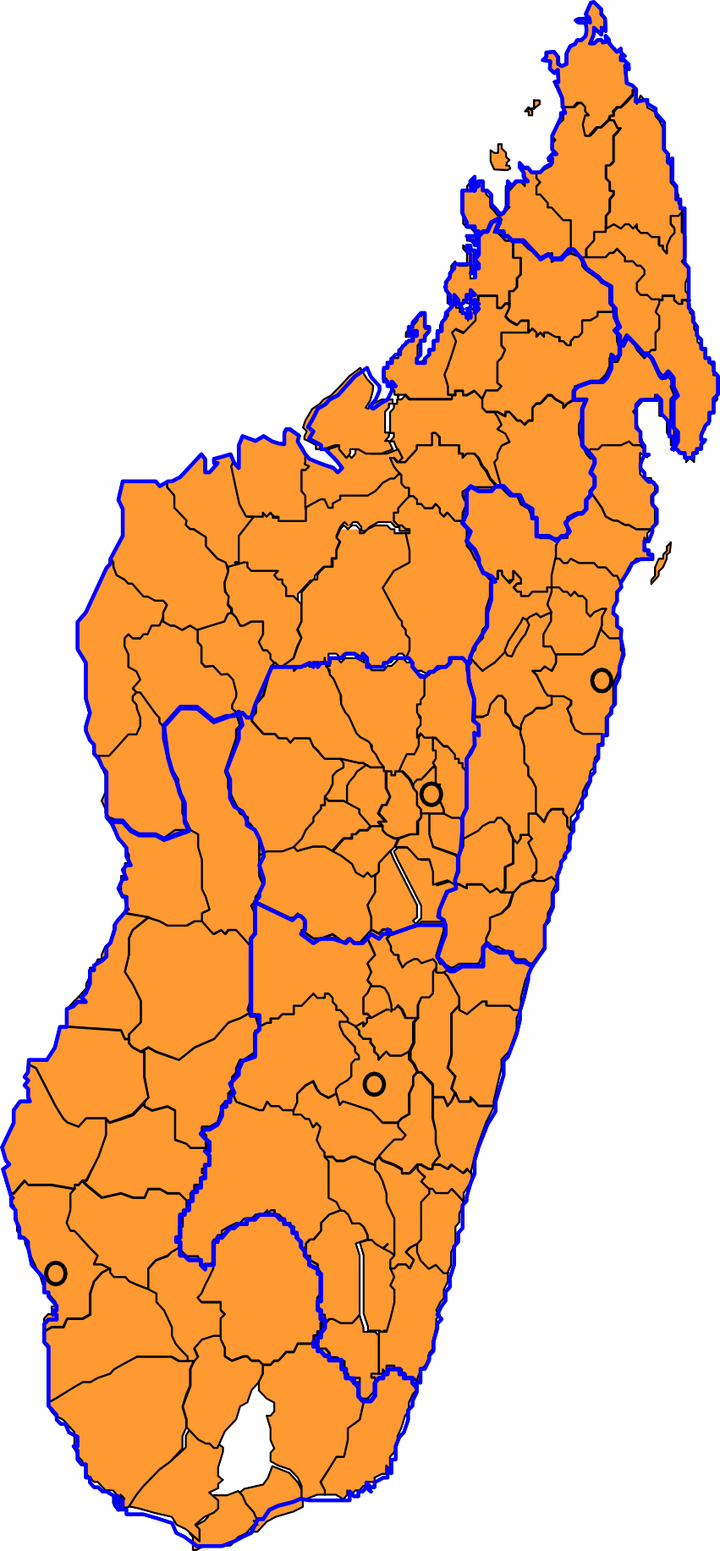
- Midongy du Sud
- Nosy Varika
- Vangaindrano
- Vohipeno
- Vondrozo
- Manandriana

609

604
604
621
614
- Mahabo
- Manja
- Miandrivazo
- Morombe
- Morondava
- Sakaraha
- Tsihombe

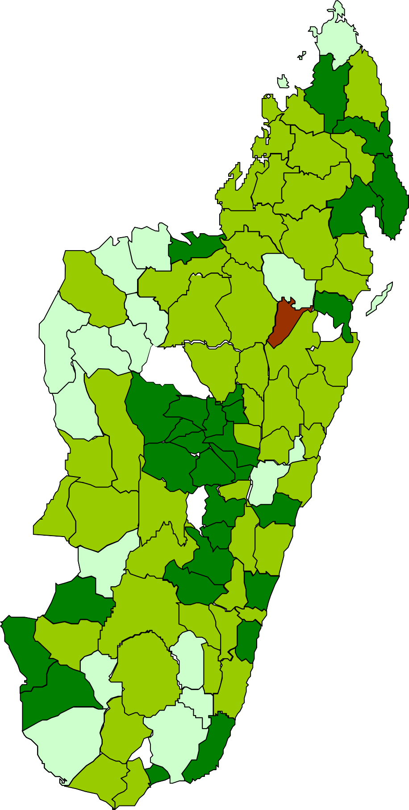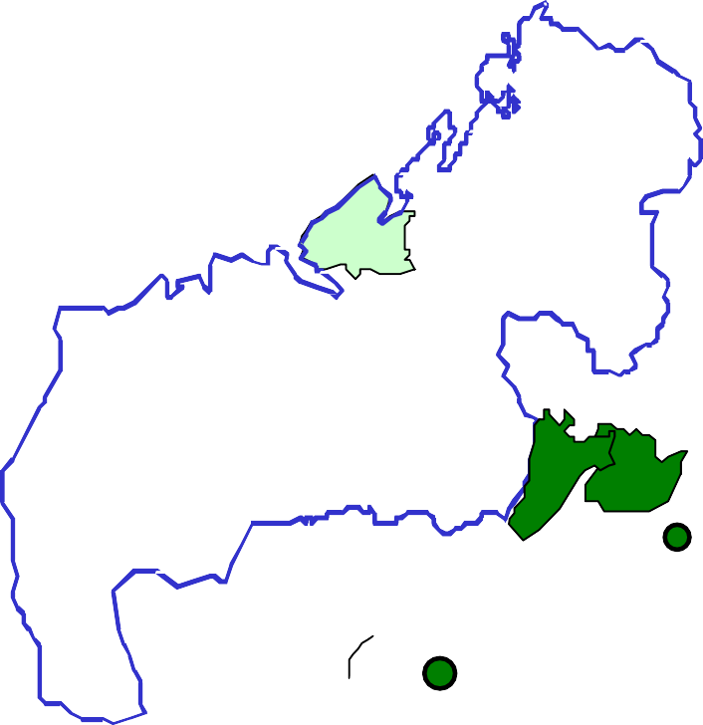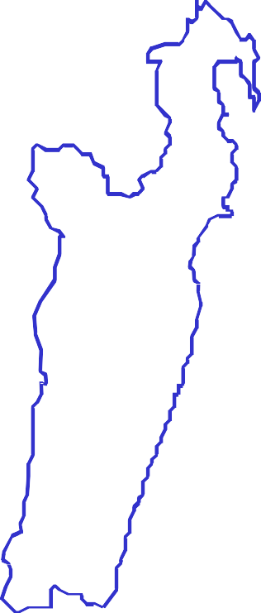
201
202
207
204
209
203
405
208
408
205
407
409
206
401
512
402
419
415
417
416
414
511
420
505
410
403
516
411
421
509
515
412 504
413
518
404
418
108
503
501
115 115
107
502
105
508
406
119
117
116 514
617
112 102
103 101
112
118
114
106
517
608
104 506
113
109
507
111
110
308
513 510
615
304
323 306
619
319
305 312
616
314
317
611
301

302
618
303
606
310
316
313
321
315 322
602
620
309
311
601
610
318
613
320
612
307
607
605
603
614
604
609
621

< 4000 habt

4000 à 7000 habt

> 7000 habt
RATIO POPULATION POUR UN CSB PUBLIC
PAR SSD - Madagascar -Année 2000

- DEMOGRAPHIE ET DONNEES SOCIO- ECONOMIQUES
I. TENDANCES DEMOGRAPHIQUES:

POPULATION : 12 300 000 habt 1993 EPM 93 TAUX DE CROISSANCE: 2,8 %
13 500 000 habt 1997 EPM 97 EPM93
14 600 000 habt 1999 EPM 99

REPARTITION DE LA POPULATION EN MILIEU URBAINE ET RURALE EN %

 | 1993 | 1997 | 1999
Urbain. | 22 | 21,6 | 22,2
Rural | 78 | 78,4 | 77,8
EPM93/EPM97/EPM99
80
70
60
% 50
40
30
20
10
0
78,0
78,4
77,8
22,0
21,6
22,2
1993
1997
1999
Urbain. Rural

RAPPORTS HOMME/FEMME ET DE MASCULINITE

 | 1993 | 1998 | 1999
Homme en % | 49,8 | 49,6 | 49,5
Femme en % | 50,2 | 50,4 | 50,5
Rapport de masculinité: p.100 femmes | 98,0 | 99,0 | 98,0
EPM93/EPM97/EPM99

REPARTITION DE LA POPULATION PAR FARITANY EN %
 | 1993 | 1997 | 1999
Antananarivo | 23,6 | 28,2 | 27,9
Fianarantsoa | 21,9 | 20,2 | 18,7
Toamasina | 18,4 | 16,5 | 15,5
Mahajanga | 13 | 11,2 | 13,7
Toliara | 15,2 | 15,5 | 15,6
Antsiranana | 7,9 | 8,4 | 8,6
Total  EPM93/EPM97/EPM99 | 100 | 100 | 100

Antsiranana
Toliara
Mahajanga
Toamasina
Fianarantsoa
Antananarivo
%
1993 1997 1999

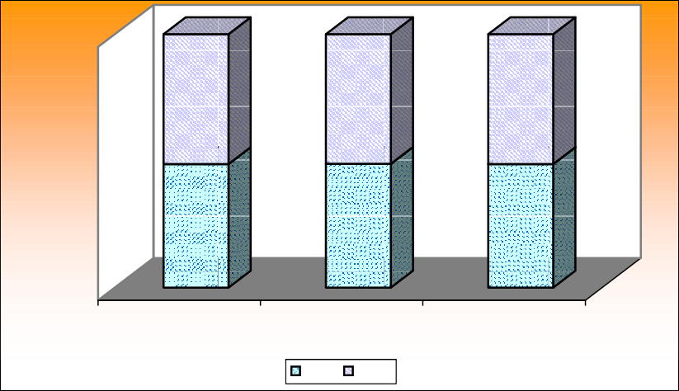
ESPERANCE DE VIE A LA NAISSANCE:
%
1993 1997

52,2

53,2

51,2

54,9

55,7

53,9

 | 1993 | 1997
Hommes | 51,2 | 53,9
Femmes | 53,2 | 55,7
Esemble | 52,2 | 54,9
INSTAT/BCP

PRODUIT NATIONAL BRUT PAR HABITANT
Variation en pourcentage

1997 1998 1999 2000
Hommes
Femmes
Esemble
PIB 3,6 3,9 4,7 4,8
II. EVOLUTION DU BUDGET

Budget santé (en milliard Fmg)
 | 1994 | 1995 | 1996 | 1997 | 1998 | 1999 | 2000
Fonctionnement | 49,8 | 85,5 | 101,1 | 120,1 | 143 | 171,7 | 221,3
Personnel | 26,3 | 43,1 | 50 | 61,4 | 71 | 82,8 | 111,8
Biens et services | 23,5 | 42,4 | 51,1 | 58,7 | 72 | 88,9 | 94
Investissement | 40,7 | 70,0 | 128,0 | 141,2 | 161,6 | 174,0 | 242,8
Total budget santé | 90,5 | 155,5 | 229,1 | 261,3 | 304,6 | 345,0 | 464,0

Budget santé par rapport au budget national en %
 | 1994 | 1995 | 1996 | 1997 | 1998 | 1999 | 2000
Fonctionnement | 8,6 | 10,9 | 10,1 | 10,4 | 10,8 | 8,2 | 9,1
Investissement | 6,5 | 6,2 | 11,8 | 10,3 | 9,9 | 10,5 | 11,4
Total budget santé | 7,5 | 8,1 | 11,0 | 10,3 | 10,3 | 9,2 | 10,2
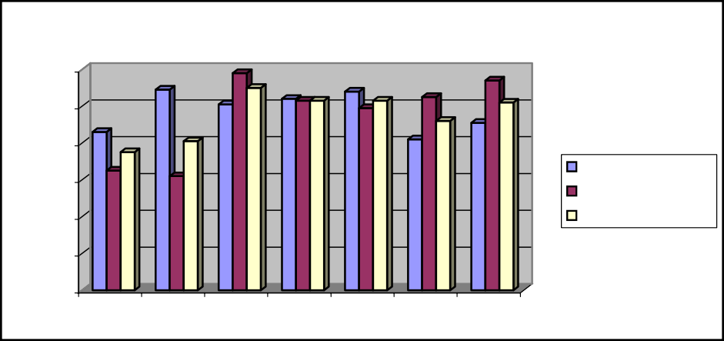
Budget santé / budget national en %
12

10

8

% 6

4
Fonctionnement Investissement
Total budget santé
2

0
1994 1995 1996 1997 1998 1999 2000

Structures des dépenses des ménages

 |  |  |  |  |  |  |  | % | 1993 | 1997 | 1999
 |  |  |  |  |  | Restauration |  |  |  |  | 0,7
 |  |  |  |  |  | Alimentation |  |  | 71,76 | 68,4 | 70,2
Dépenses de santé des ménages: |  |  |  |  |  | Logement |  |  | 7,16 | 11,3 | 7,3
 |  |  | En US$ |  |  | Ameublement |  |  |  | 4,3 | 2,8
Dépen./coûts |  |  | Dépen./coûts |  |  | Education |  |  | 2,03 | 1,1 | 2,4
de santé par |  |  | de santé par |  |  | Santé |  |  | 3,46 | 1 | 2,4
habitant |  |  | ménage |  |  | Habillement |  |  | 7,45 | 2,7 | 6,8
 | 1993 | 1997 | 1999 | 1993 | 1997 | 1999 | Transfert/impôt |  |  | 0,8 | 2,8
Antananarivo | 5,2 | 5,5 | 11 | 26,5 | 27,5 | 2,46 | Transport/comm |  | 2 | 8,4 | 3,2
Fianarantsoa | 1,7 | 2,2 | 8,55 | 9 | 11,44 | 1,79 | Sport/loisir |  | 1,04 | 1,1 | 0,5
Toamasina | 2,3 | 2,9 | 8,51 | 11,1 | 14,21 | 2,08 | Autres |  | 5,1 | 1 | 0,9
Mahajanga | 4,7 | 7,2 | 11,7 | 22,4 | 33,84 | 2,61 | Total |  | 100 | 100,1 | 100
Toliara | 4,6 | 5,1 | 7,62 | 21,4 | 24,99 | 1,9 | EPM93 EPM97 EPM99
Antsirana | 5,7 | 4,8 | 8,32 | 24,1 | 22,56 | 2,03
Ensemble 4,2 4,2 9,52 20,8 20,58 2,2 Par contre les dépenses réelles des ménages en santé en 1997 Calculé à partir de EPM93, EPM97, EPM99 ou la capacité d'un ménage à dépenser en moyenne pour la santé

Nota :
1993 : 1$: 1915 Fmg représente 1% (soit 18$) de la dépense moyenne annuelle totale
1997 : 1$: 5100 Fmg d'un ménage. Par personne elle est de 3,68$

Pour 1993, il s'agit des dépenses de santé,
Pour 1997, EPM parle de coût ou dépenses moyen des soins d'une consultation
Dépenses / coûts de soins par habitant

12

10

8

6

4

2

0

1999
1997
1993
1993 1997 1999

Budget public des médicaments
Antananarivo
Fianarantsoa
Toamasina
Mahajanga
Toliara
Antsirana
Ensemble

1991 1992 1993 1995 1997 1998
Budget médicaments par habt 0,16 0,18 0,2 0,23 0,3 0,38 en $/courant
0,38
0,3
0,23
0,2
0,16
0,18
Budget médicaments par habt
0,4
0,35
0,3
0,25
0,2
0,15
0,1
0,05
0
1991
1992
1993
1995
1997
1998
Budget médicaments par habt
HERA/DPL
$/habt

III. ACCES AUX SERVICES

Approvisionnement en eau
En % 1993 1996 1997 2000 % 1997
- Plomberie intérieure 1,01 1,1 1,1 Branchement particulier 6
- Robinet intérieur 2,27 3,2 3 2,6 Borne fontaine 11,2
- Robinet privé externe 1,85 1,2 1,2 1,7 Puits privé 8,9
- Robinet public 12,5 14,3 13,9 14,3 Puits communal 14,8
- Vendeur d'eau 0,34 0,7 0,7 Rivière lac source 58,4
- Service de camion citerne 0 0 0 0,2 Autres 0,5
- Eau de pluie 0,1 0,2 0,2 0,3 Total 100
- Ménage voisin 0,22 0,1 0,1 EDS 97
- Puits avec pompe 1,57 1,6 1,5 5,8
- Puits sans pompe 19,9 16,3 16,8 15,3
- Rivière lac source mare 59,4 60,7 60,7 58,6
- Autres 0,79 0,9 0,8 1,2
Total 100 100 100 100
EPM 93 EPM 97,MICS 2000

Population ayant accès à l'eau poptable
(critère MEM: 2 à 4) | %
1993 1995 | 1996 1997 | 2000
16,6 17,2 | 18,7 18,1 | 24,6
Source 1995: BCP 99, MICS 2000
%
Population ayant accès à l'eau potable
24,6
18,1
18,7

17,2
16,6
0,0
5,0
10,0
15,0
20,0
25,0
1993 1995 1996 1997 2000
%
70
Toilettes utilisées
60

50

40

30

20

10

0
1993
1996
1997
2000
Chasse d'eau Latrine creusée Tinette Aucune toilette

Toilette utilisée: %
1993 1996 1997 2000
Chasse d'eau 2 2,1 2,2 2,2
Latrine creusée 31,4 36,8 36,9 52
Tinette 1 6,2 6,3 4,1
Aucune toilette 64,9 51,8 51,5 40,9
Autres 1 3 3,1 0,8 EPM93 EPM97 MICS 2000

IV. ETAT NUTRITIONNEL

Taille pour age (0 à 5 ans)  % | 1993 | 1997 | 2000
-2ET Retard de croissance | 48,6 | 49,3 | 48,6 (malnutrition chronique)
-3ET Retard de croissance sévère | 25,9 | 28,7 | 26,0 (malnutrition sévère)
Poids pour taille (Emaciation 0 à 5ans)
% | 1993 | 1997 | 2000
-2ET Souffrant d'emaciation | 14,4 | 16,4 | 13,7 (malnutrition aiguë modérée)
-3ET Emaciation sevère | 2,9 | 5 | 4,6 (malnutrition aiguë grave)

Poids pour age (0 à 5ans)
(3 à 6mois) |  |  |  |  | (12 à 23 mois)
1993 | 1997 | 2000 | 1993 | 1997 | 2000 | 1993 | 1997 2000
45,2 | 45,5 | 33,1 | 14,5 | 12 | 10,9 | 55,2 | 52,3 33,7
15,2 | 18,5 | 11,1 | 3,4 | 6 | 1,1 | 20,9 | 24 10,3

%
-2ET Insuffisance pondérale
-3ET Insuffisance pondérale sevère
EPM 97/EPM 93/MICS 2000

Anémie en 1997
Chez les mères % Chez les enfants -3ans
Legère | 29,9 | 17,5
Moderé | 10,9 | 42,1
Sévère | 0,9 | 17,5 | EDS

1990 1992 |  |  |  | 1995 | 1997 2000
Pourcentage | des naissances pesées 44 |  |  |  | 36
Pourcentage | de faible poids | à la naissance (par rapport aux enfants pesés) 17 16 |  |  | 14,3
Pourcentage | des enfants de | moins 4 mois exclusivement allaités | 47,7 | 52,9 | 61 | 51,5
1990:PNUD | 1992,1997:EDS | 1995, 2000 : MICS
V. EDUCATION

Répartition de la population par niveau d'instruction:
Ensemble % Urbain % Rural % Masculin % Féminin %
Niveau d'instruction: | 1993 | 1997 | 1999 | 1993 | 1997 | 1999 | 1993 | 1997 | 1999 | 1997 | 1999 | 1997 | 1999
Sans instruction | 39,5 | 50 | 48,7 | 18,5 | 33,6 | 30,1 | 45,6 | 54,3 | 54,3 | 47,1 | 46,8 | 52,2 | 50,6
Population instruite | 60,5 | 50 | 51,3 | 81,5 | 66,4 | 69,9 | 54,4 | 45,6 | 45,7 | 52,8 | 53,2 | 47,8 | 49,4
Primaire | 44,8 | 38,6 | 39,7 |  | 37,7 | 42,3 |  | 38,8 | 38,9 | 39,8 | 40,1 | 37,4 | 39,3
Secondaire | 14,5 | 10,7 | 10,8 |  | 25,1 | 25,2 |  | 6,5 | 6,5 | 11,7 | 12,1 | 9,6 | 9,5
Universitaire | 1,2 | 1,1 | 0,8 |  | 3,6 | 2,4 |  | 0,3 | 0,3 | 1,3 | 1,0 | 0,8 | 0,6
Total | 100 | 100 | 100 | 100 | 100 | 100 | 100 | 100 | 100 | 100 | 100 | 100 | 100
EPM 93, EPM 97 et EPM 99

VI. SANTE
 |  |  | 1992 | 1995 | 1997 | 1998
 | Espérance de vie (ans) |  | 52,2 | 53,8 | 55 | 53
 | Taux brut de mortalité (p. mille) |  | 15,7 | 13,4 | 13
 | Mortalité infantile (p.mille) |  | 93 |  | 96,4 | 85,0
 | Mortalité infanto-juvenile (p. mille) |  | 162,6 |  | 158,9 | 148,0
 | Mortalité juvenile (p. mille) |  | 76,7 |  | 69,1 | 62,0
 | Mortalité maternelles (p. 100000 n.v) |  | 596 |  | 488
 | INSTAT:
 | EDS/Situation Démog. Écono. Et Social/MICS 2000

Maternité sans risque: | 1992 | 1997 | 2000
-% Naissance dont mère a bénéficié au moins une visite prénatale auprès du personnel médical | 78,2 | 76,8 | 71,0
-% naissance dont mère assistée par du personnel médical au cours de l'accouchement | 57 | 47,3 | 46,2
-% naissance ayant lieu en établissement sanitaire | 45 | 34,2
-% naissance sans aucune visite prénatale | 13 |  | 9
-Taux de fréquentation des accoucheuses traditionnelles | 9 |  | 27
- Nombre médian de visites prénatales | 4 | 2,9
EDS,MICS 2000
Planification familiale: | 1992 | 1997 | 1999
-Taux de prévalence contraceptive des femmes en union (toutes méthodes confondues) | 16,7 | 19,4 | 18,5
-% besoins non satisfaits en PF des femmes en union | 34,6 | 25,6
-Taux de prévalence contraceptive (méthodes modernes) | 5,1 | 9,7 | 9,5
EDS,EPM 99
Vaccination: Pourcentage des enfants moins de 1 an vaccinés complètement:

% | 1992 | 1995 | 1997 | 2000
BCG | 68,9% | 75,0% | 63,8% | 42,5%
DTC3 | 47,7% | 55,0% | 45,7% | 36,6%
Polio3 | 47,4% | 55,0% | 44,9% | 36,6%
Rougeole | 39,1% | 53,0% | 39,0% | 29,0%
EDS 1992/1997, MICS 1995, 2000

Fécondité:

Indice synthétique de fécondité (15 à 49 ans)
Taux brut de natalité
 | 50 |  | 42,3 | 45
 | 40 | 43,3 |  | 34,5  45,1
p1000 | 30  20 |  | 34,2
 | 10  0 |  |  |  | 1997
 |  | Ensemble | Urbain | Rural | 1992

 | 1992 | 1997
Ensemble | 6,13 | 5,97
Urbain | 3,84 | 4,2
Rural | 6,69 | 6,6
EDS
brut natalité | en pour  1992 | 1000  1997
Ensemble | 43,3 | 42,3
Urbain | 34,2 | 34,5
Rural | 45,1 | 45
EDS

Taux

PRESENTATION DU SECTEUR SANTE

    - Politique Nationale de Santé et Plan Directeur
Dans son Programme de Politique Générale, le Gouvernement de la République de Madagascar a pris comme objectif central ‘‘la Lutte contre la Pauvreté’’ avec le concept de ‘‘Développement Humain Durable’’ et ce dans le cadre d’ une ‘‘République Humaniste et Ecologique’’.
La Politique Nationale de Santé découle du diagnostic situationnel de l’ état de santé de la population ; situation alarmante notamment concernant la santé de la mère et de l’ enfant, les maladies transmissibles.
Cette Politique Nationale de Santé a comme orientations stratégiques prioritaires :

- la décentralisation du système national de santé basée sur le district sanitaire;
- l’ amélioration du financement du secteur de la santé ;
- le développement du secteur privé ;
- la disponibilité des médicaments essentiels et consommables médicaux ;
- le développement quantitatif et qualitatif des ressources humaines pour la santé;
- la réforme du système d’ information pour la gestion ;
- la participation communautaire au développement sanitaire ;
- la promotion et la protection de la santé ;
- la lutte contre les maladies.
Cette Politique Nationale de Santé est concrétisée en Plan d’ action dénommé Plan Directeur. Ce plan directeur comporte huit priorités :

  - - adaptation du cadre juridique et institutionnel pour permettre les reformes du secteur ;
  - - développement de services de santé de qualité au niveau des districts sanitaires ;
  - - renforcement des hôpitaux de référence ;
  - - développement des ressources humaines ;
  - - amélioration du financement du secteur y compris la participation communautaire ;
  - - approvisionnement en médicaments essentiels et génériques ;
  - - lutte contre les maladies transmissibles ;
  - - promotion du bien être familial ;

Organisation et fonctionnement du système de santé
Les institutions et le mécanisme de gestion du système de santé ainsi que les établissements de soins sont organisés selon un système à trois niveaux, pouvant être sommairement décrits comme suit pour les institutions et les établissements de soins.

* Les Institutions : Niveau central :
Les services centraux du Ministère de la Santé sont regroupés autour du Cabinet du Ministre et comprennent le
Secrétariat Général, la Direction des Affaires Administratives et financières, la Direction des Etablissements de Soins, la Direction de la Médecine Préventive, la Direction de la Lutte contre les Maladies Transmissibles, la Direction des Pharmacies et Laboratoires, la Direction des Districts Sanitaires, la Direction des Etudes et de la Planification. A chaque Direction sont directement rattachés des Services Centraux chargés de la conception, de la coordination, de la planification stratégique, de l’ évaluation et de la mise en œuvre de la Politique de Santé.

Niveau intermédiaire :
Il est constitué par les 6 Directions Inter-Régionaux du Développement Sanitaire. Le niveau intermédiaire a pour principales attributions d’ apporter un appui technique aux districts sanitaires dans la réalisation de leurs activités, de coordonner et superviser la mise en œuvre des plans d’ actions des districts sanitaires, ainsi que de planifier les besoins de la région.

Le district sanitaire constitue la pièce maîtresse de la Politique de Décentralisation en cours de mise en œuvre. Il comprend en moyenne 133 383 habitants ( 65 districts sanitaires sur 111 soit 58,5% ont une population supérieure à 100 000 habitants ), 20 Centres de Santé de base publiques. A l’ exception des districts sanitaires implantés au niveau des chefs lieux de Faritany, 96 Fivondronam-pokontany sur 105 ont un Centre Hospitalier de District publique.

Il assure les activités opérationnelles de développement sanitaire au niveau périphérique avec la participation communautaire et veille à la qualité des prestations curatives et préventives menées par les centres de santé et les hôpitaux publics et privés se trouvant dans sa zone de compétence.
Dans le cadre de l’ autonomie des Faritany et afin de disposer d’ un outil de programmation et de répartition équitable et rationnelle des ressources, le district sanitaire avec l’ appui des niveaux intermédiaires et centraux procède à la réactualisation de la carte sanitaire.

* Les établissements de soins :
Les établissements de soins peuvent également être répartis en trois catégories essentielles : les Centres de Santé de Base (CSB) pour les premiers contacts, les centres de références de premier recours ou Centres Hospitaliers de District (CHD) et les centres de références de deuxième recours ou Centres Hospitaliers Régionaux et Universitaires (CHR et CHU) pour les consultations externes de référence et les examens complémentaires en vue de confirmation de diagnostic et de conduite à tenir et pour les actes médicaux et chirurgicaux spécialisés des cas graves ou compliqués.

Les centres de santé de base :
Ces formations sanitaires sont tenus soit par des paramédicaux (CSB1) soit par des médecins (CSB2). Les CSB2 sont implantés en priorité au niveau des chefs lieux de commune. Ces CSB sont destinés pour les prises en charges des cas simples et les activités de prévention. En tout, le Ministère de la Santé a recensé 2381 CSB fonctionnels dont 2131 publiques.

Ce sont des centres hospitaliers installés en général au niveau des chefs lieu de fivondronana. Il en existe 2 types :
- Les CHD I qui assurent les références médicaux provenant des CSB
- Les CHD II qui peuvent en charge en outre les références chirurgicaux.
Les centres de référence de deuxième recours :
Les centres de références de deuxième recours ou Centres Hospitaliers Régionaux et Universitaires (CHR et CHU) sont des établissements réservés pour les consultations externes de référence et les examens complémentaires en vue de confirmation de diagnostic et de conduite à tenir et pour les actes médicaux et chirurgicaux spécialisés des cas graves ou compliqués.
Ils sont représentés d’ une part par les Centres Hospitaliers Régionaux d’ Antsiranana, Fianarantsoa, Toamasina et Toliary et d’ autre part par les Centres Hospitaliers Universitaires d’ Antananarivo et de Mahajanga qui incluent l’ Hôpital de Befelatanana à vocation médicale, l’ Hôpital Joseph Ravoahangy Andrianavalona à vocation chirurgicale, l’ Hôpital Militaire de Soavinandriana, l’ Hôpital de Mahajanga ainsi que les centres spécialisés : Maternité de Befelatanana, Centre de Stomatologie et de Chirurgie Maxillo-Faciale de Befelatanana, Hôpital des enfants Tsaralalana, Hôpital Pédiatrique d’ Ambohimiandra, Institut d’ Hygiène Social, Hôpital de Fenoarivo, Hôpital Manakavaly, Hôpital Psychiatrique Anjanamasina, Centre de Rééducation Motrice de Madagascar, Centre National de Créno-Thermo-Climatisme Antsirabe et qui sont aussi destinés à recevoir les étudiants des Facultés de Médecine d’ Antananarivo et Mahajanaga et de la Faculté de Chirurgie Dentaire de Mahajanga pour les stages pratiques et pour les encadrements

2.3.3 - ORGANIGRAMME DU MINISTERE DE LA SANTE MINISTRE
CABINET SECRETARIAT GENERAL

IEC
SCSO
SRI SFPP SIEC

DEP
DAAF DMP
DLMT
DDDS DES DPL
DAM UGP

SISG SEPE
SF SLeg SI SLo SP
SV SAGS SFa SNut
SLPSMST/SIDASSE STL SSF
SHD SMCD SPC
SES Pu
SES Priv
SIEM
SPM SLTS
SIPh SE SCQu

DIRECTION INTER-REGIONALE DU DEVELOPPEMENT SANITAIRE

CHU/CHR SERVICE DE SANTE DU DISTRICT

CENTRE HOSPITALIER DE DISTRICT ( CHD1-CHD2 ) CENTRE DE SANTE DE BASE ( CSB1-CSB2 )

22

- CHD1 : Centre Hospitalier de District Niveau 1
- CHD2 : Centre Hospitalier de District Niveau 2
- CHR : Centre Hospitalier Régional
- CHU : Centre Hospitalier Universitaire
- CSB1 : Centre de santé de Base Niveau 1
- CSB2 : Centre de Santé de Base Niveau 2
- DAAF : Direction des Affaires Administratives et Financières
- DAM : Direction de l’Agence des Médicaments
- DDDS : Direction du Développement des Districts Sanitaires
- DEP : Direction des Etudes et de la Programmation
- DES : Direction des Etablissements de Soins
- DIRDS : Direction Inter- Régionale du Développement Sanitaire
- DLMT : Direction de la Lutte contre les Maladies Transmissibles
- DMP : Direction de la Médecine Préventive
- DPL : Direction des Pharmacies et Laboratoires
- IEC : Service de l’Information - Education - Communication
- SAGS : Service de l’Assainissement et du Génie Sanitaire
- SCSO : Service Central de Sous-Ordonnancement
- SCQu : Service du Contrôle de Qualité
- SE : Service de l’Enregistrement
- SEPE : Service des Etudes, de la Planification et de l’Evaluation
- SESPriv : Service des Etablissements de Soins Privés
- SESPub : Service des Etablissements de Soins Publics
- SF : Service Financier
- SFPP : Service de la Formation et de Perfectionnement du Personnel
- SHD : Service des Hôpitaux de District
- SI : Service des Investissements
- SIPh : Service de l’Inspection Pharmaceutique
- SIEC : Service de l’Information, Education et Communication
- SIEM : Service des Infrastructures, des Equipements et de la Maintenance
- SISG : Service des Informations Sanitaires pour la Gestion
- Sleg : Service de la Législation
- Slo : Service de la Logistique
- SLP : Service de la Lutte contre le Paludisme
- SLTS : Service des Laboratoires et de la Transfusion Sanguine
- SMCD : Service de la Médecine Communautaire du District
- SMST/SIDA : Service de la Lutte contre les MST/SIDA
- Snut : Service de la Nutrition
- SP : Service du Personnel
- SPC : Service de la Participation Communautaire
- SPM : Service de la Pharmacie et des Médicaments
- SRI : Service des Relations Internationales
- SSD : Service de Santé du District
- SSE : Service de la Surveillance Epidémiologique
- SSF : Service de la Santé aux Frontières
- SSFa : Service de la Santé Familiale
- STL : Service de la Lutte contre la Tuberculose et la Lèpre
- SV : Service de la Vaccination
- UGP : Unité de Gestion du Projet CRESAN

- ACTIVITES DES SERVICES DE SANTE

- COUVERTURE DES RAPPORTS MENSUELS D'ACTIVITES DES FORMATIONS SANITAIRES
TAUX DE COUVERTURE DES RAPPORTS MENSUELS D'ACTIVITES DES FORMATIONS SANITAIRES DE MADAGASCAR - PAR PROVINCE - Année 2000

TYPES DE RMA | ANTANANARIVO |  |  | ANTSIRANANA |  |  | FIANARANTSOA |  |  | MAHAJANGA |  |  | TOAMASINA |  |  | TOLIARA |  |  | TOTAL PAYS
 | Nb de  rapports attendus | Nb de  rapports rendus | Taux de  couver- ture | Nb de  rapports attendus | Nb de  rapports rendus | Taux de  couver- ture | Nb de  rapports attendus | Nb de  rapports rendus | Taux de  couver- ture | Nb de  rapports attendus | Nb de  rapports rendus | Taux de  couver- ture | Nb de  rapports attendus | Nb de  rapports rendus | Taux de  couver- ture | Nb de  rapports attendus | Nb de  rapports rendus | Taux de  couver- ture | Nb de  rapports attendus | Nb de  rapports rendus | Taux de  couver- ture
CSB :
*publiques | 4 735 | 4 693 | 99,1% | 2 268 | 2 098 | 92,5% | 5 215 | 5 172 | 99,2% | 3 886 | 3 335 | 85,8% | 5 135 | 4 885 | 95,1% | 4 336 | 3 811 | 87,9% | 25 575 | 23 994 | 93,8%
*privés | 2 064 | 1 874 | 90,8% | 354 | 336 | 94,9% | 840 | 834 | 99,3% | 416 | 353 | 84,9% | 140 | 137 | 97,9% | 549 | 460 | 83,8% | 4 363 | 3 994 | 91,5%
Total CSB | 6 799 | 6 567 | 96,6% | 2 622 | 2 434 | 92,8% | 6 055 | 6 006 | 99,2% | 4 302 | 3 688 | 85,7% | 5 275 | 5 022 | 95,2% | 4 885 | 4 271 | 87,4% | 29 938 | 27 988 | 93,5%
CHD1/CHD2 :
*publiques | 216 | 216 | 100,0% | 84 | 81 | 96,4% | 252 | 217 | 86,1% | 252 | 199 | 79,0% | 192 | 189 | 98,4% | 240 | 218 | 90,8% | 1236 | 1120 | 90,6%
*privés | 96 | 84 | 87,5% | 84 | 62 | 73,8% |  |  |  | 36 | 19 | 52,8% |  |  |  |  |  |  | 216 | 165 | 76,4%
Total CHD | 312 | 300 | 96,2% | 168 | 143 | 85,1% | 288 | 252 | 87,5% | 288 | 218 | 75,7% | 192 | 189 | 98,4% | 264 | 235 | 89,0% | 1512 | 1337 | 88,4%
CHU-CHR | 156 | 84 | 53,8% | 12 | 12 | 100,0% | 12 | 9 | 75,0% | 12 | 6 | 50,0% | 12 | 11 | 91,7% | 12 | 12 | 100,0% | 216 | 134 | 62,0%
SSD (RMSD) | 228 | 228 | 100,0% | 108 | 108 | 100,0% | 276 | 276 | 100,0% | 252 | 249 | 98,8% | 216 | 215 | 99,5% | 252 | 250 | 99,2% | 1332 | 1326 | 99,5%
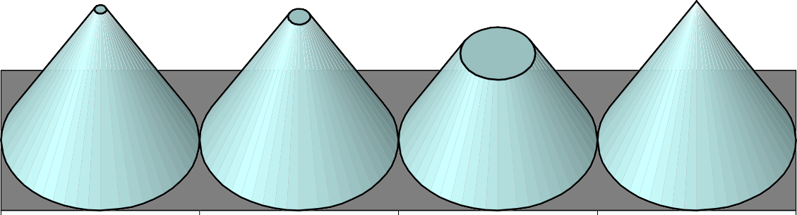
Taux de couverture des Rapports Mensuels d'Activités des Formations Sanitaires de Madagascar - Niveau Pays - Année 2000
93,5%
88,4%
62,0%
99,5%
Total CSB
Total CHD
CHU-CHR
SSD (RMSD)

Taux de couverture (%) des Rapports Mensuels d'Activités des Formations Sanitaires de Madagascar Par Province - Année 2000

100 ,0 %
100 ,0 % 100 ,0 %
98 ,8 % 96 ,6 %
99 ,5 %
92 ,8 %
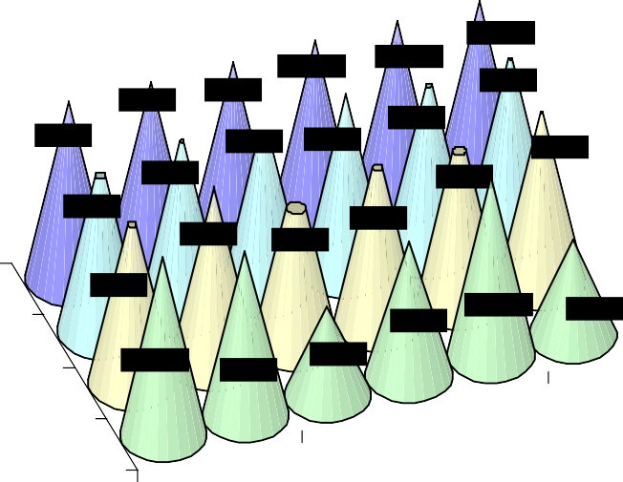
99 ,2 % 85 ,7 % 99 ,2 % 96 ,2 %
95 ,2 % 85 ,1 %
87 ,4 % 87 ,5 %
98 ,4 % 75 ,7 %

RMSD 89 ,0 %
100 ,0 % 53 ,8 %
75 ,0 %
RMA/CSB
100 ,0 % 91 ,7 % 50 ,0 %
RMA/CHD RMA/CHUCHR

'
 | ANTANANARIVO | ANTSIRANANA | FIANARANTSOA | MAHAJANGA | TOAMASINA | TOLIARA
RMSD | 100,0% | 100,0% | 100,0% | 98,8% | 99,5% | 99,2%
RMA/CSB | 96,6% | 92,8% | 99,2% | 85,7% | 95,2% | 87,4%
RMA/CHD | 96,2% | 85,1% | 87,5% | 75,7% | 98,4% | 89,0%
RMA/CHUCHR | 53,8% | 100,0% | 75,0% | 50,0% | 91,7% | 100,0%
TOLIARA
TOAMASINA
MAHAJANGA
FIANARANTSOA
ANTSIRANANA
ANTANANARIVO

3.2 ACTIVITES DES CENTRES DE SANTÉS DE
BASE

